目录
相关文件 1
人力资源社会保障部 国家税务总局关于印发《税务师职业资格制度暂行规定》和《税务师职业资格考试实施办法》的通知 1
专业技术人员资格考试违纪违规行为处理规定 7
2021年度税务师职业资格考试报名公告 15
政策法规 24
1.1 什么是税务师职业资格？ 24
1.2 税务师职业资格考试的依据文件是什么？ 24
1.3 税务师与注册税务师的关系？ 24
1.4 税务师职业资格考试的组织管理？ 25
考试报名 26
2.1 考试报名条件有哪些基本规定？ 26
2.2 经济学、法学、管理学学科门类大学本科应届毕业生如何报考？ 26
2.3 专科学历如何报考？ 27
2.4 如何理解“从事相关工作年限”的问题？ 27
2.5 取得学历前的工作经历算不算从事相关工作？ 27
2.6 报名及申请免试中的工作年限计算到什么时间止？ 28
2.7 在读研究生是否可以报考？ 28
2.8 持国外学历证书的人员怎样报名？ 28
2.9 如何知道本人学历专业归入什么学科门类？ 29
2.10 报名对学历的规范性有什么要求？ 30
2.11 报名前如学历证书遗失、损毁的怎样报名？ 31
2.12 2021年税务师考试如何报名？ 31
2.13 首次报名人员（新考生）如何报名？ 31
2.14 非首次报名人员（老考生）如何报名？ 32
2.15 考试报名时间是什么？ 32
2.16 报名期间如何修改错误信息？ 32
2.17 税务师考试科目有哪些？ 34
2.18 2021年税务师考试在哪些城市设立了考点？ 34
2.19 税务师报名如何交费？ 34
2.20 如何开具考试报名费发票？ 35
2.21 考生遗忘个人账号密码应如何处理？ 35
2.22 非首次报名考生可否选择在其他考区考试？ 35
2.23 如果考试期在多个考区考试，最后在什么地方申请领证？ 35
2.24 考试报名对考生上传的照片有什么要求？ 36
2.25 如何修改错误发票信息？ 36
2.26 有的事业单位或者国外公司无税号的，如何开具发票？ 36
2.27 以前年度考试费可否在今年申请发票？ 36
2.28 2021年考试有什么题型： 37
2.29 免试申请条件是怎样的？ 37
2.30 免试条件（2）中，法律专业技术职务具体指哪些职务？ 37
2.31 免试条件中，怎样理解“从事涉税工作满两年”？ 38
2.32 免试申请在什么时间？ 38
2.33 免试申请方式是什么？ 39
2.34 免试申请资格由谁负责审核？ 39
2.35 考生如有多个高级职称，可以申请免试几科？ 39
2.36 下列证书不符合免试条件。 39
2.37 免试申请、证书申领时上传照片格式如何处理？ 40
2.38 港澳台考生如何报考？ 40
2.39 港澳台考生用什么证件报名与考试？ 41
2.40 考生报名结束后，临考前变更了姓名怎么处理？ 41
考务管理 43
3.1 2021年税务师考试的具体时间是什么？ 43
3.2 什么时间可以打印准考证？考试中是否可以使用电子身份证、准考证？ 43
3.3 考试中计算机提供几种输入法？ 43
3.4 报名后，是否可以申请退费？ 44
3.5 参加考试时需要携带哪些有效证件？ 44
3.6 答题中，多项选择题的得分规则是什么？ 44
3.7 考试是否需要携带计算器？ 44
3.8 如何使用在线模拟考试？ 45
3.9 疫情常态化条件下如何了解考试的组织与实施情况？ 45
成绩管理 45
4.1 何时公布成绩？成绩有效期多久？ 45
4.2 2021年最早有效的是哪年成绩？ 46
4.3 如何查询本人的历史考试成绩？ 46
4.4 已经取得证书的考生还可以系统查询个人成绩吗？ 47
证书管理 47
5.1 如何取得税务师职业资格证书？ 47
5.2 在多地考试、全科成绩合格后，在哪里领取证书？ 47
5.3 证书领取以什么方式进行？ 48
5.4 证书损坏、丢失后如何补办？ 48
其他 48
6.1 考试如何咨询？ 48
6.2 在进行网上报名过程中，点击“下一步”重新回到登录界面或者网页没有任何反应，怎么办？ 49
6.3 报名界面介绍 50

相关文件

人力资源社会保障部 国家税务总局关于印发《税务师职业资格制度暂行规定》和《税务师职业资格考试实施办法》的通知
各省、自治区、直辖市及新疆生产建设兵团人力资源社会保障厅(局)、国家税务局、地方税务局，国务院各部委、各直属机构人事部门，中央管理的企业：
根据《国务院机构改革和职能转变方案》和《国务院关于取消和调整一批行政审批项目等事项的决定》(国发〔2014〕27号)有关取消“注册税务师职业资格许可和认定”的要求，为加强税务专业人员队伍建设，提高税务专业人员素质，在总结原注册税务师职业资格制度实施情况的基础上，人力资源社会保障部、国家税务总局制定了《税务师职业资格制度暂行规定》和《税务师职业资格考试实施办法》，现印发给你们，请遵照执行。
自本通知发布之日起，原人事部、国家税务总局《关于印发〈注册税务师资格制度暂行规定〉的通知》(人发〔1996〕116号)、《关于实施注册税务师资格认定考试工作的通知》(人发〔1998〕18号)、《关于印发〈注册税务师执业资格考试实施办法〉的通知》(人发〔1999〕4号)和原人事部办公厅、国家税务总局办公厅《关于注册税务师执业资格考试报名条件补充规定的通知》(人办发〔1999〕104号)同时废止。
人力资源社会保障部 国家税务总局
2015年11月2日

税务师职业资格制度暂行规定
第一章 总 则
第一条 为规范税务专业人员队伍建设，提高税务专业人员素质，根据《国务院机构改革和职能转变方案》和国家职业资格证书制度的有关规定，制定本规定。
第二条 本规定适用于从事涉税服务的专业人员。
第三条 国家设立税务师水平评价类职业资格制度，面向社会提供税务专业人员能力水平评价服务，纳入全国专业技术人员职业资格证书制度统一规划。
第四条 税务师职业资格实行统一考试的评价方式。
税务师英文为: Tax Advisor （简称TA）
第五条 通过税务师职业资格考试并取得职业资格证书的人员，表明其已具备从事涉税专业服务的职业能力和水平。
第六条 人力资源社会保障部、国家税务总局共同负责税务师职业资格制度的政策制定，并按职责分工对税务师职业资格制度的实施进行指导、监督和检查。全国税务师行业协会具体承担税务师职业资格考试的评价与管理工作。
第二章 考 试
第七条 税务师职业资格实行全国统一大纲、统一命题、统一组织的考试制度。原则上每年举行1次考试。
第八条 全国税务师行业协会负责税务师职业资格考试的组织和实施工作。组织成立税务师职业资格考试专家委员会，研究拟定税务师职业资格考试科目、考试大纲、考试试题和考试合格标准。
第九条 人力资源社会保障部、国家税务总局对全国税务师行业协会实施的税务师职业资格考试工作进行监督和检查，指导全国税务师行业协会确定税务师职业资格考试科目、考试大纲、考试试题和考试合格标准。
第十条 中华人民共和国公民，遵守国家法律、法规，恪守职业道德，具有完全民事行为能力，并符合下列相应条件之一的，可报名参加税务师职业资格考试。
（一）取得经济学、法学、管理学学科门类大学专科学历，从事经济、法律相关工作满2年；或者取得其他学科门类大学专科学历，从事经济、法律相关工作满3年。
（二）取得经济学、法学、管理学学科门类大学本科及以上学历（学位）；或者取得其他学科门类大学本科学历，从事经济、法律相关工作满1年。
第十一条 税务师职业资格考试合格，由全国税务师行业协会颁发人力资源社会保障部、国家税务总局监制，全国税务师行业协会用印的《中华人民共和国税务师职业资格证书》（以下简称税务师职业资格证书）。该证书在全国范围有效。
第十二条 对以不正当手段取得税务师职业资格证书的，按照国家专业技术人员资格考试违纪违规行为处理规定处理。
第三章 职业能力
第十三条 取得税务师职业资格证书的人员，应当遵守国家法律、法规、规章及税务师行业相关制度、准则，恪守职业道德，秉承独立、客观、公正原则，维护国家利益和委托人的合法权益。
第十四条 取得税务师职业资格证书的人员，应当具备下列职业能力：
（一）熟悉并掌握涉税服务相关的法律、法规和行业制度、准则；
（二）有丰富的税务专业知识，独立开展包括涉税鉴证、申报代理、税收筹划、接受委托审查纳税情况在内的各项涉税专业服务工作；
（三）运用财会、税收专业理论与方法，较好完成涉税服务业务；
（四）独立解决涉税服务业务中的疑难问题。
第十五条 取得税务师职业资格证书的人员，应当按照国家专业技术人员继续教育以及税务师行业管理的有关规定，参加继续教育，不断更新专业知识、提高职业素质和业务能力。
第四章 登 记
第十六条 税务师职业资格证书实行登记服务制度。税务师职业资格证书登记服务的具体工作由全国税务师行业协会负责。
第十七条 各级税务师行业协会定期向社会公布税务师职业资格证书的登记情况，建立持证人员的诚信档案，并向社会提供相关信息查询服务。
第十八条 取得税务师职业资格证书的人员，应当自觉接受各级税务师行业协会的管理，在工作中违反法律法规及相关规定或者职业道德，造成不良影响的，由全国税务师行业协会取消登记，收回其职业资格证书并向社会公告。
第十九条 各级税务师行业协会在税务师职业资格登记服务工作中，应当严格遵守国家和本行业的各项管理规定以及协会章程。
第五章 附 则
第二十条 本规定施行前，按照原人事部、国家税务总局印发的《关于印发〈注册税务师资格制度暂行规定〉的通知》（人发〔1996〕116号）规定，取得的注册税务师职业资格证书效用不变。
第二十一条 本规定自发布之日起施行。

税务师职业资格考试实施办法
第一条 人力资源社会保障部、国家税务总局按照职责分工负责指导、监督和检查税务师职业资格考试（以下简称税务师资格考试）的实施工作。
第二条 全国税务师行业协会具体负责税务师资格考试的实施工作。
第三条 税务师资格考试设置《税法（一）》、《税法（二）》、《涉税服务实务》、《涉税服务相关法律》和《财务与会计》5个科目。每个科目考试时间为两个半小时，成绩满分为140分。
第四条 考试成绩实行5年为一个周期的滚动管理办法，在连续的5个考试年度内参加全部（5个）科目的考试并合格，可取得税务师职业资格证书。
截至2015年，在原制度文件规定的有效期内的各科目合格成绩有效期顺延。
第五条 符合《税务师职业资格制度暂行规定》（以下简称《暂行规定》)报考条件的人员，均可申请参加税务师资格考试。
第六条 符合《暂行规定》报考条件，并具备下列条件之一者，可免试相应科目：
（一）已评聘经济、审计等高级专业技术职务，从事涉税工作满两年的，可免试《财务与会计》科目。
（二）已评聘法律高级专业技术职务，从事涉税工作满两年的，可免试《涉税服务相关法律》科目。
免试相应科目人员在报名时，应当提供相应证明文件。
免试部分科目的人员，须在连续的4个考试年度内通过应试科目的考试。
第七条 参加考试由本人提出申请，按有关规定办理报名手续。考试实施机构按规定的程序和报名条件审核合格后，核发准考证。参加考试人员凭准考证和有效证件在指定的日期、时间和地点参加考试。
中央和国务院各部门及所属单位、中央管理企业的人员按属地原则报名参加考试。
第八条 考点原则上设在地级以上城市的大、中专院校或者高考定点学校。如确需在其他城市设置考点，须经全国税务师行业协会批准。考试日期原则上为每年的11月份。
第九条 坚持考试与培训分开的原则。凡参与考试工作（包括命题、审题与组织管理等）的人员，不得参加考试，也不得参加或者举办与考试内容相关的培训工作。应考人员参加培训坚持自愿原则。
第十条 考试实施机构应当严格执行考试工作的各项规章制度，遵守考试工作纪律，切实做好从考试试题的命制到使用等各环节的安全保密工作，严防泄密。
第十一条 对违反考试工作纪律和有关规定的人员，按照国家专业技术人员资格考试违纪违规行为处理规定处理。

专业技术人员资格考试违纪违规行为处理规定
中华人民共和国人力资源和社会保障部令 第31号
根据《中华人民共和国立法法》关于部门规章的立法权限，以及《中华人民共和国刑法修正案（九）》关于组织考试作弊罪的有关规定，人力资源社会保障部决定对2011年3月15日发布的《专业技术人员资格考试违纪违规行为处理规定》（人力资源和社会保障部令第12号）予以修改。修改后的《专业技术人员资格考试违纪违规行为处理规定》已经2017年2月3日人力资源社会保障部第117次部务会议审议通过，现予公布，自2017年4月1日起施行。
部长 尹蔚民
2017年2月16日

专业技术人员资格考试违纪违规行为处理规定
第一章 总则
第一条 为加强专业技术人员资格考试工作管理，保证考试的公平、公正，规范对违纪违规行为的认定与处理，维护应试人员和考试工作人员合法权益，根据有关法律、行政法规制定本规定。
第二条 专业技术人员资格考试中违纪违规行为的认定和处理，适用本规定。
第三条 本规定所称专业技术人员资格考试，是指由人力资源社会保障部或者由其会同有关行政部门确定，在全国范围内统一举行的准入类职业资格考试、水平评价类职业资格考试以及与职称相关的考试。
本规定所称应试人员，是指根据专业技术人员资格考试有关规定参加考试的人员。
本规定所称考试工作人员，是指参与考试管理和服务工作的人员，包括命（审）题（卷）、监考、主考、巡考、考试系统操作、评卷等人员和考试主管部门及考试机构的有关工作人员。
本规定所称考试主管部门，是指各级人力资源社会保障行政部门、有关行政主管部门以及依据法律、行政法规规定具有考试管理职能的行业协会或者学会等。
本规定所称考试机构，是指经政府及其有关部门批准的各级具有专业技术人员资格考试工作职能的单位。
第四条 认定与处理违纪违规行为，应当事实清楚、证据确凿、程序规范、适用规定准确。
第五条 人力资源社会保障部负责全国专业技术人员资格考试工作的综合管理与监督。
各级考试主管部门、考试机构或者有关部门按照考试管理权限依据本规定对应试人员、考试工作人员的违纪违规行为进行认定与处理。其中，造成重大社会影响的严重违纪违规行为，由省级考试主管部门会同省级考试机构或者由省级考试机构进行认定与处理，并将处理情况报告人力资源社会保障部和相应行业的考试主管部门。
第二章 应试人员违纪违规行为处理
第六条 应试人员在考试过程中有下列违纪违规行为之一的，给予其当次该科目考试成绩无效的处理：
（一）携带通讯工具、规定以外的电子用品或者与考试内容相关的资料进入座位，经提醒仍不改正的；
（二）经提醒仍不按规定书写、填涂本人身份和考试信息的；
（三) 在试卷、答题纸、答题卡规定以外位置标注本人信息或者其他特殊标记的；
（四）未在规定座位参加考试，或者未经考试工作人员允许擅自离开座位或者考场，经提醒仍不改正的；
（五）未用规定的纸、笔作答，或者试卷前后作答笔迹不一致的；
（六）在考试开始信号发出前答题，或者在考试结束信号发出后继续答题的；
（七）将试卷、答题卡、答题纸带出考场的；
（八）故意损坏试卷、答题纸、答题卡、电子化系统设施的；
（九）未按规定使用考试系统，经提醒仍不改正的；
（十）其他应当给予当次该科目考试成绩无效处理的违纪违规行为。
第七条 应试人员在考试过程中有下列严重违纪违规行为之一的，给予其当次全部科目考试成绩无效的处理，并将其违纪违规行为记入专业技术人员资格考试诚信档案库，记录期限为五年：
（一）抄袭、协助他人抄袭试题答案或者与考试内容相关资料的；
（二）互相传递试卷、答题纸、答题卡、草稿纸等的；
（三）持伪造证件参加考试的；
（四）本人离开考场后，在考试结束前，传播考试试题及答案的；
（五）使用禁止带入考场的通讯工具、规定以外的电子用品的；
（六）其他应当给予当次全部科目考试成绩无效处理的严重违纪违规行为。
第八条 应试人员在考试过程中有下列特别严重违纪违规行为之一的，给予其当次全部科目考试成绩无效的处理，并将其违纪违规行为记入专业技术人员资格考试诚信档案库，长期记录：
（一）串通作弊或者参与有组织作弊的；
（二）代替他人或者让他人代替自己参加考试的；
（三）其他情节特别严重、影响恶劣的违纪违规行为。
第九条 应试人员应当自觉维护考试工作场所秩序，服从考试工作人员管理，有下列行为之一的，终止其继续参加考试，并责令离开考场；情节严重的，按照本规定第七条、第八条的规定处理；违反《中华人民共和国治安管理处罚法》等法律法规的，交由公安机关依法处理；构成犯罪的，依法追究刑事责任：
（一）故意扰乱考点、考场等考试工作场所秩序的；
（二）拒绝、妨碍考试工作人员履行管理职责的；
（三）威胁、侮辱、诽谤、诬陷工作人员或者其他应试人员的；
（四）其他扰乱考试管理秩序的行为。
第十条 应试人员有提供虚假证明材料或者以其他不正当手段取得相应资格证书或者成绩证明等严重违纪违规行为的，由证书签发机构宣布证书或者成绩证明无效，并按照本规定第七条处理。
第十一条 在阅卷过程中发现应试人员之间同一科目作答内容雷同，并经阅卷专家组确认的，由考试机构或者考试主管部门给予其当次该科目考试成绩无效的处理。作答内容雷同的具体认定方法和标准，由省级以上考试机构确定。
应试人员之间同一科目作答内容雷同，并有其他相关证据证明其违纪违规行为成立的，视具体情形按照本规定第七条、第八条处理。
第十二条 专业技术人员资格考试诚信档案库由人力资源社会保障部统一建立,管理办法另行制定。
考试诚信档案库纳入全国信用信息共享平台，向用人单位及社会提供查询，相关记录作为专业技术人员职业资格证书核发和注册、职称评定的重要参考。考试机构可以视情况向社会公布考试诚信档案库记录相关信息，并通知当事人所在单位。
第三章 考试工作人员违纪违规行为处理
第十三条 考试工作人员有下列情形之一的，停止其继续参加当年及下一年度考试工作，并由考试机构、考试主管部门或者建议有关部门给予处分：
（一）不严格掌握报名条件的；
（二）擅自提前考试开始时间、推迟考试结束时间及缩短考试时间的；
（三）擅自为应试人员调换考场或者座位的；
（四）提示或者暗示应试人员答卷的；
（五）未准确记录考场情况及违纪违规行为，并造成一定影响的；
（六）未认真履行职责，造成考场秩序混乱或者所负责考场出现雷同试卷的；
（七）未执行回避制度的；
（八）其他一般违纪违规行为。
第十四条 考试工作人员有下列情形之一的，由考试机构、考试主管部门或者建议有关部门将其调离考试工作岗位，不得再从事考试工作，并给予相应处分：
（一）因命（审）题（卷）发生错误，造成严重后果的；
（二）以不正当手段协助他人取得考试资格或者取得相应证书的；
（三）因失职造成应试人员未能如期参加考试，或者使考试工作遭受重大损失的；
（四）擅自将试卷、试题信息、答题纸、答题卡、草稿纸等带出考场或者传给他人的；
（五）故意损坏试卷、试题载体、答题纸、答题卡的；
（六）窃取、擅自更改、编造或者虚报考试数据、信息的；
（七）泄露考务实施工作中应当保密信息的；
（八）在评阅卷工作中，擅自更改评分标准或者不按评分标准进行评卷的；
（九）因评卷工作失职，造成卷面成绩错误，后果严重的；
（十）指使或者纵容他人作弊，或者参与考场内外串通作弊的；
（十一）监管不严，使考场出现大面积作弊现象的；
（十二）擅自拆启未开考试卷、试题载体、答题纸等或者考试后已密封的试卷、试题载体、答题纸、答题卡等的；
（十三）利用考试工作之便，以权谋私或者打击报复应试人员的；
（十四）其他严重违纪违规行为。
第十五条 考试工作人员违反《中华人民共和国保守国家秘密法》及有关规定，造成在保密期限内的考试试题、试卷及相关材料内容泄露、丢失的，由相关部门视情节轻重，分别给予责任人和有关负责人处分；构成犯罪的，依法追究刑事责任。
第四章 处理程序
第十六条 对应试人员违纪违规行为被当场发现的，考试工作人员应当予以制止。对于被认定为违纪违规的，要收集、保存相应证据材料，如实记录违纪违规事实和现场处理情况，当场告知其记录内容，并要求本人签字；对于拒绝签字或者恶意损坏证据材料的，由两名考试工作人员如实记录其拒签或者恶意损坏证据材料的情况。违纪违规记录经考点负责人签字认定后，报送考试机构或者考试主管部门。
第十七条 对应试人员违纪违规行为作出处理决定前，应当告知应试人员拟作出的处理决定及相关事实、理由和依据，并告知应试人员依法享有陈述和申辩的权利。作出处理决定的考试机构或者考试主管部门对应试人员提出的事实、理由和证据，应当进行复核。
对应试人员违纪违规行为作出处理决定的，由考试机构或者考试主管部门制作考试违纪违规行为处理决定书，依法送达被处理的应试人员。
第十八条 被处理的应试人员对处理决定不服的，可以依法申请行政复议或者提起行政诉讼。
第十九条 考试工作人员因违纪违规行为受到处分不服的，可以依法申请复核或者提出申诉。
第五章 附则
第二十条 本规定自2017年4月1日起施行。人力资源社会保障部2011年3月15日发布的《专业技术人员资格考试违纪违规行为处理规定》（人力资源和社会保障部令第12号）同时废止。
本规定施行前发生的违纪违规行为，在本规定施行后尚未作出处理决定的，按照本规定处理；在本规定施行前发生的行为按本规定属于违纪违规行为，但按原规定不属于违纪违规行为的，不得作为违纪违规行为处理。

2021年度税务师职业资格考试报名公告
中国注册税务师协会公告〔2021〕第11号
根据《税务师职业资格制度暂行规定》和《税务师职业资格考试实施办法》，以及《人力资源社会保障部办公厅关于2021年度专业技术人员职业资格考试工作计划及有关事项的通知》（人社厅发〔2021〕4号），现将2021年度全国税务师职业资格考试报名有关事项公告如下：
一、报名条件
（一）中华人民共和国公民，遵守国家法律、法规，恪守职业道德，具有完全民事行为能力，并符合下列相应条件之一的，可报名参加税务师职业资格考试：
1.取得经济学、法学、管理学学科门类大学本科及以上学历（学位）（含在校应届毕业生）；或者取得其他学科门类大学本科学历，从事经济、法律相关工作满1年。
2.取得经济学、法学、管理学学科门类大学专科学历，从事经济、法律相关工作满2年；或者取得其他学科门类大学专科学历，从事经济、法律相关工作满3年。
（二）有下列情形之一的人员，不得报名参加税务师职业资格考试：
1.税务师职业资格证书被取消登记，自取消登记之日起至报名之日止不满5年者；
2.以前年度税务师职业资格考试中因违纪违规受到禁考处理期限未满者。
二、报名时间
（一）报名时间：2021年5月10日9:00至7月9日24:00。
（二）补报名时间：2021年7月26日9:00至8月6日24:00。
三、报名程序
参加税务师职业资格考试的报名人员，应当通过“全国税务师职业资格考试报名系统”（网址：https://ksbm. ecctaa. cn，简称网报系统）进行报名，或者通过中国注册税务师协会官网（www. cctaa. cn）的 “全国税务师职业资格考试报名系统”，或者通过中国注册税务师协会官方微信公众号的“考试服务”进行报名。
（一）首次报名人员报名
首次报名人员登录“网报系统”后，应首先完成实名注册，然后按报名指引如实填写报名信息，上传最近一年1寸免冠白底证件照，选定报考科目并完成交费。有工作年限要求的考生应填写工作履历。
报名前应准备好符合要求的最近一年1寸免冠白底证件照片（照片文件格式为JPG或JPEG格式，白色背景，宽295像素,高413像素，此照片将被用于准考证和税务师职业资格证书）。报名期结束后不得更换照片。
（二）非首次报名人员报名
非首次报名人员，登录“网报系统”，核对个人信息。进入“考生信息采集”页面，逐项按要求核对、填写,如信息有变动的，应更正更新。选定报考科目并完成交费。
（三）交费
1.考试费标准：每科人民币93元。
2.支付方式：“网报系统”提供支付宝、微信两种支付方式。
3.支付时间：2021年5月10日9:00至7月11日24:00；2021年7月26日9:00至8月8日24:00。报名人员应于截止时间前完成交费。
4.考试费发票：报名人员应正确填写开票信息，支付成功后，可自行下载电子发票。
（四）报名完成
1.报名完成后，报名人员可在“网报系统”查询个人报名状态及报名信息表。
2.报名完成后，报名期内，如有必要，报名人员可修改个人信息，也可更改考试城市、增加或调换报考科目，过期不再受理。
3.报名完成后，报考科目不能减，报名费不予退还。
（五）特殊情况的处理方法
1.暂未取得经济学、法学、管理学学科门类学历（学位）的本科应届生，应在“是否在校生”处选择 “是”，并填写相关信息。
2.持国外学历证书的报名人员，学历证书编号栏应填写国家教育部留学服务中心学历认证书编号。
3．学历证书遗失、损毁的报名人员，报名前应上教育部“学信网”查询自己的学历信息。学信网查询不到的，应向学信网或相关受理机构申请学历认证报告。
4.先工作后入学的成人、自考等相关专业大专应届毕业生，暂未取得学历证且符合工作年限的报名人员应填写工作履历。
四、免试申请
（一）申请条件
符合报名条件，并具备下列条件之一者，可申请免试相应科目：
1.已评聘经济、审计等高级专业技术职务，从事涉税工作满两年的，可申请免试《财务与会计》科目。
2.已评聘法律高级专业技术职务，从事涉税工作满两年的，可申请免试《涉税服务相关法律》科目。
免试人员应在连续四个考试年度内通过应试科目的考试。
（二）申请时间
报名期：2021年5月10日9:00至6月28日18:00。
补报名期：2021年7月26日9:00至8月1日18:00。
（三）申请程序
（1）首次申请,登录“网报系统”，进入“免试申请”页面，填写个人信息，并上传符合要求的高级专业技术职称证书信息页电子图片。
（2）已申请并经审核通过的，继续有效。
全国税务师职业资格评价与考试委员会办公室负责审核。审核时间约5个工作日。
五、考试科目、考试大纲和考试用书
（一）考试科目
《税法（一）》、《税法（二）》、《涉税服务相关法律》、《财务与会计》、《涉税服务实务》。
（二）考试大纲
《2021年度全国税务师职业资格考试大纲》（详见附件一）经人力资源社会保障部、国家税务总局审定，由中国注册税务师协会公布。
（三）考试用书
根据《2021年度全国税务师职业资格考试大纲》，全国税务师职业资格考试用书由全国税务师职业资格评价与考试专家委员会编写，由中国税务出版社出版，预计5月下旬公开发行。
考生可通过中国税务出版社微店、各地新华书店、京东自营店、当当自营店等正规渠道购买正版教材。
六、考试方式、考试时间、考试城市
（一）考试方式
考试采用闭卷计算机化考试方式，即在计算机终端获取试题、作答并提交答题结果。
考试系统支持5种输入法，即微软拼音输入法、谷歌拼音输入法、搜狗拼音输入法、极品五笔输入法、万能五笔输入法。不提供手写板等辅助输入设备与软件。
（二）考试时间
2021年11月13日：
9：00—11：30税法（一）
13：00—15：30 税法（二）
16：30—19：00 涉税服务相关法律
2021年11月14日：
9：00—11：30财务与会计
14：00—16：30 涉税服务实务
（三）考试城市
2021年全国共设考点城市181个，其中新增安徽省淮北市、江西景德镇等地级城市考点9个，具体考点城市信息详见附件二，或在“网报系统”中查询。
七、准考证、考试成绩、资格证书
（一）准考证打印
考试报名人员应于2021年11月8日9:00至11月14日15:00期间，登录“网报系统”打印准考证。
注：考试中不认可电子准考证、电子身份证。
（二）考试成绩认定
1.考试成绩合格标准经全国税务师职业资格评价与考试委员会认定，报国家税务总局、人力资源社会保障部审定，由中国注册税务师协会发布。
2.考试成绩实行5年为一个周期的滚动管理办法。考生须在连续5个考试年度内通过全部应试科目的考试；免试人员须在连续4个考试年度内通过应试科目的考试。
3.考试结束后约30个工作日，中国注册税务师协会发布考试成绩查询公告，考生登录“网报系统”可查询考试成绩，打印成绩单。考试成绩合格标准另行公告。
4.根据有关文件，凡报名2020年度税务师职业资格考试的考生，成绩管理周期延长一年。
（三）资格证书申领
1.中国注册税务师协会发布资格证书申领公告，凡已全科考试成绩合格（含免试）的考生应在规定时间内登录“网报系统”，按要求完成证书申领程序。
2.经审核，符合领证要求的考生可取得由人力资源社会保障部、国家税务总局监制，中国注册税务师协会用印的《中华人民共和国专业技术人员职业资格证书》。
3.推行使用电子证书，电子证书由人社部人事考试中心提供，考生届时可登录中国人事考试网（http://www. cpta. com. cn/）点击“证书查验”查询并下载。电子证书与纸质证书具有同等的效力。
八、香港、澳门、台湾地区居民报考事宜
（一）香港、澳门地区居民参加考试的相关问题
1.香港、澳门地区居民可以自愿选择在内地城市或在香港考试。
2.选择在内地考区考试的人员，考试报名程序按本公告规定执行。
3.选择在香港地区考试的人员须按以下程序报名：
（1）2021年6月21日17:00前将填写好的报名信息表电邮香港税务学会审核（报名信息表见附件）。联系方式：
电话：852-28100438
email：tihkadm@tihk. org. hk
（2）报名人员报名资格现场审核事项委托香港税务学会承办。
（3）每科考试费￥900元。报名人员现场审核报名资格时直接交香港税务学会。
（4）报名人员可在公告统一规定的日期内通过“网报系统”打印准考证。
（5）考生凭核发的准考证和有效身份证件在香港考区指定考场应试。
（6）凡在2009年3月31日前成为香港会计师公会正式会员的香港地区居民，可申请免试《财务与会计》科目。经审核通过者，可免试该科目，考试成绩管理为四年有效滚动。
（二）台湾地区居民参加考试的相关问题
台湾地区居民参加考试的人员按照本公告执行（第八条第一项除外）。
九、其他注意事项
（一）报名人员应阅读《税务师职业资格考试报名须知》和《专业技术人员资格考试违纪违规行为处理规定》，并遵守有关规定。
（二）报名条件与免试条件中所涉工作年限和取得毕业证书时限的默认时间为2021年12月31日。
（三）鉴于疫情防控要求以及考虑到可能出现的疫情风险，请报名人员慎重选择报考地，减少不必要的流动。建议报名人员按工作地、居住地就近或就地报名参加考试。同时，请广大考生根据考试所在地区疫情防控要求，自觉遵守并配合落实相关规定。
（四）考试问题咨询
1.考生可在“网报系统”首页“问题解答”栏，查询问题解答。
2.考生可在“网报系统”首页询问“在线客服”咨询。
3.热线咨询：021-61651875、4000033955。
（五）考生投诉
1.电话投诉： 010-6841 3988转8701、010-68459608（工作日9:00—17:00）。
2.邮件投诉： ksb@cctaa. cn
（六）特别提醒
1.考生应按本公告规定的办法登录“网报系统”，切勿通过其他陌生链接登录，防止个人信息泄露。
2.全国税务师职业资格考试统一大纲、统一命题、统一组织，考生切勿轻信虚假宣传，谨慎选择社会培训，防止个人信息泄露或被诈骗。
3.中国注册税务师协会未指定、授权或委托任何培训机构及个人举办相关考前培训，考生应防范不法分子的各类诈骗活动。中税协将协助公安机关打击以“保过”、“真题”、“查分、改分”为幌子的违法犯罪活动。
特此公告。
附件：
附件1 2021年度全国税务师职业资格考试大纲
附件2 2021年度全国税务师职业资格考试考点城市名单
附件3 香港、澳门地区居民报名人员信息表填写说明
附件4 2021年度香港、澳门居民报名信息表
附件5 中税协考试报名系统考生信息修改申请表

全国税务师职业资格评价与考试委员会办公室
2021年4月25日

政策法规

1.1 什么是税务师职业资格？
答：税务师职业资格属国家专业技术人员水平评价类职业资格，根据人力资源社会保障部、国家税务总局联合印发《关于<税务师资格制度暂行规定>和<税务师资格考试实施办法>》（人社部发[2015]90号）设立，其前身是注册税务师职业资格。税务师列国家职业资格目录清单第51项，列入2015年版《中华人民共和国职业分类大典》（职业代码为2-06-05-01）。

1.2 税务师职业资格考试的依据文件是什么？
答：税务师职业资格考试依据的是人力资源社会保障部、国家税务总局关于印发《税务师职业资格制度暂行规定》和《税务师职业资格考试实施办法》的通知（人社部发【2015】90号，以下简称90号文）。

1.3税务师与注册税务师的关系？
答：税务师与注册税务师属不同时期同一行业人员的职业资格名称，前者是水平评价类专业技术人员职业资格，后者是要经行政许可的准入类专业技术人员职业资格，但两者的管理方式不同。注册税务师是1996年根据人事部 国家税务总局印发《注册税务师资格制度暂行规定》（人发〔1996〕116号）设立，1998年两部局组织实施了第一次注册税务师执业资格考试，当年有52635人报名，有26559人取得注册税务师执业资格证，开启了注册税务师参与涉税服务的时代。税务师是在2014年，国家职业资格制度改革，国务院发布了《关于取消和调整一批行政审批项目等事项的决定》（国发〔2014〕27号），注册税务师执业资格的行政许可和认定被取消， 2015年根据90号文设立，开启了税务师职业资格考试的新时代。
税务师与注册税务师考试报名的门槛有调整了，考试的组织单位、考试形式变化，名称也有“注册”两字之差，但两师的职业能力要求没有变化；考试的科目和内容的标准没有变化；考试管理和服务的标准没有变。

1.4 税务师职业资格考试的组织管理？
答：90号文规定：税务师职业资格实行全国统一大纲、统一命题、统一组织的考试制度，原则上每年举行1次考试，考试时间一般在每年11月的第二个周末。
中国注册税务师协会负责税务师职业资格考试的组织和实施工作，拟定税务师职业资格考试科目、考试大纲、考试试题和考试合格标准。
人力资源社会保障部、国家税务总局对全国税务师行业协会实施的税务师职业资格考试工作进行监督和检查。指导全国税务师行业协会确定税务师职业资格考试科目、考试大纲、考试试题和考试合格标准。

考试报名

2.1 考试报名条件有哪些基本规定？
答：90号文件规定：中华人民共和国公民，遵守国家法律、法规，恪守职业道德，具有完全民事行为能力，并符合下列相应条件之一的，可报名参加税务师职业资格考试：
（一）取得经济学、法学、管理学学科门类大学专科学历，从事经济、法律相关工作满2年；或者取得其他学科门类大学专科学历，从事经济、法律相关工作满3年。
（二）取得经济学、法学、管理学学科门类大学本科及以上学历（学位）（含在校应届毕业生）；或者取得其他学科门类大学本科学历，从事经济、法律相关工作满1年。

2.2 经济学、法学、管理学学科门类大学本科应届毕业生如何报考？
答：税务师考试报名时间一般在每年的上半年，考试时间是11月，在报名期，有些应届毕业生尚未毕业，未拿到毕业证书。因此，鉴于客观的时间差原因，根据90号文件规定，这部分应届学生是允许报考的，考生类别属在校生，报名时间只要如实填写个人信息就可以。

2.3 专科学历如何报考？
根据报名要求，专科学历可以报考，但需要符合一定的工作年限，因此，报名时需要填写工作履历。有些特殊的人员，先工作后入学的专科学历的应届生，如可入学前工作年限满足报名要求，也可以报考，报名时填写工作履历。

2.4 如何理解“从事相关工作年限”的问题？
答：税务师属专业技术人员职业资格，考试资格强调有工作经历，要有从事相关工作年限。因此文件中明确，如取得其他学科门类大学本科学历，从事经济、法律相关工作满1年；取得经济学、法学、管理学学科门类大学专科学历，从事经济、法律相关工作满2年；或者取得其他学科门类大学专科学历，从事经济、法律相关工作满3年。从事相关工作包括了涉税教学与科研、税务机关工作、企事业财税岗位工作、涉税服务专业组织以及自由职业等均属于从事涉税工作。
这主要是基于税务师职业的特殊性所决定的，税务师职业是实务操作性比较强的职业，原则上是要求有一定的工作经历的，但又不是局限的，因此不要理解为是具体的工作岗位，重点是相关性。

2.5 取得学历前的工作经历算不算从事相关工作？
答：有些人是取得学历后工作，有些人是工作后取得学历，有些是边工作边求学，非脱产取得学历，如自学考试学历、成人学历等都是有工作经历在前。因此，凡符合国民教育学历，工作经历在前或在后都是一样的，符合条件都可以报考。如2009年中专毕业并参加工作，2016年开始自考大专会计学，预计2021年7月取得毕业，能否报考？此类考生是可以报考的，即在考试报名年度的年底前有过2年工作经历（非相关专业3年），并已取得学历的可以报考。

2.6 报名及申请免试中的工作年限计算到什么时间止？
答：凡工作年限以及获得高级职称的年限都计算到2021年年底，到年底取得其他学科门类大学本科学历，从事经济、法律相关工作满1年、取得其他学科门类大学专科学历，从事经济、法律相关工作满3年既可。申请免试要求获得高级职称满2年。

2.7 在读研究生是否可以报考？
答：在读研究生包括在读硕士和博士，都已取得本科学历，在读硕士以本科学历报考，在读博士以硕士学历报考，凡符合工作年限要求的，报考不受限制。

2.8 持国外学历证书的人员怎样报名？
答：持国外学历证书的人员应提前到教育部留学中心对学历进行认证，报名时应当录入教育部留学服务中心出具的学历认证证书编号。

2.9 如何知道本人学历专业归入什么学科门类？
答：目前，我国普通高等学校的研究生教育和本科教育的学科划分均为13个门类，即哲学、经济学、法学、教育学、文学、历史学、理学、工学、农学、医学、管理学、军事学和艺术学13大门类。
经济学学科包括理论经济学、政治经济学、经济思想史、经济史、西方经济学、世界经济、人口、资源与环境经济学、应用经济学、国民经济学、区域经济学、财政学(含∶税收学)、金融学(含∶保险学)、产业经济学、国际贸易学、劳动经济学、统计学、数量经济学、国防经济。
法学学科包括法学、法学理论、法律史、宪法学与行政法学、刑法学、民商法学(含:劳动法学、社会保障法学)、诉讼法学、 经济法学、环境与资源保护法学、国际法学(含:国际公法、国际私法、国际经济法)、军事法学、政治学、政治学理论、中外政治制度、科学社会主义与国际共产主义运动、中共党史(含:党的学说与党的建设)、马克思主义理论与思想政治教育、国际政治、国际关系、外交学、社会学、社会学、人口学、人类学、民俗学(含:中国民间文学)、民族学、民族学、马克思主义民族理论与政策、中国少数民族经济、中国少数民族史、中国少数民族艺术、马克思主义理论、马克思主义基本原理、马克思主义发展史、马克思主义中国化研究、国外马克思主义研究、思想政治教育。
管理学学科包括 管理科学与工程、工商管理、会计学、企业管理、旅游管理、技术经济及管理、 农林经济管理、农业经济管理、林业经济管理、共管理、行政管理、社会医学与卫生事业管理(可授管理学、医学学位)、教育经济与管理(可授管理学、教育学学位)、社会保障、土地资源管理、图书馆、情报与档案管理、图书馆学、情报学、档案学。
考生若不确定自己的专业属于哪个学科门类，可通过查看毕业证书中注明的“专业”结合《教育部关于公布2020年度普通高等学校本科专业备案和审批结果的通知》中的专业设置了解。：

2.10 报名对学历的规范性有什么要求？
答：(1)凡符合国民教育学历要求，符合报名条件，都是可以报考的，包括教育部认可自考、夜大、电大、成人教育等学历。
(2)鉴于学校办学的特殊性，目前党校的毕业证书只认省、自治区、直辖市级或中央党校的，地方级党校因无学历教育办学资质不予认可。
(3)双学历视同研究生学历，考生应以其一相关专业的学历报名。
(4)军校的学历不分专业，本科就可以报名。军校专科学历报名参照地方专科学历办理。报考前应到学信网或相关受理机构办理《中国高等教育学历认证报告》
（5）2个专科学历不能等同于本科学历。

2.11 报名前如学历证书遗失、损毁的怎样报名？
答：报名前请到学信网在线办理《教育部学历证书电子注册备案表》，办理方法见https://jingyan.baidu.com/article/ed15cb1ba5bd511be2698167.html。如学信网查验不到的学历、军校毕业学历可向学信网免费申请《中国高等教育学历认证报告》。

2.12 2021年税务师考试如何报名？
答：报名人员可用手机等移动终端或电脑登录中国注册税务师协会官网（www.cctaa.cn）“全国税务师职业资格考试报名系统”（以下简称考试报名系统），或在浏览器地址框直接输入网址：https://ksbm.ecctaa.cn登录考试报名系统进行报名。

2.13 首次报名人员（新考生）如何报名？
答：首次报名人员登录“网报系统”后，应首先完成实名注册，然后按报名指引如实填写报名信息，上传最近一年1寸免冠白底证件照，选定报考科目并完成交费。有工作年限要求的考生应填写工作履历。
报名前应准备好符合要求的最近一年1寸免冠白底证件照片（照片文件格式为JPG或JPEG格式，白色背景，宽295像素,高413像素，此照片将被用于准考证和税务师职业资格证书）。报名期结束后不得更换照片。

2.14 非首次报名人员（老考生）如何报名？
答：非首次报名人员（老考生）是指以往年度在考试报名系统注册报名的考生，可用本人身份证号登录，进入“个人信息”，核对个人信息（如姓名、证件类型、证件号码有误，填写附件五“个人信息修改申请单”发送至ksb@cctaa.com，申请修改，邮件主题为个人姓名）。进入“报名考试”，逐项按要求核对、填选,如信息有变化，应做相应修正。再选定报考科目。
非首次报名人员（老考生）不需年年上传照片。

2.15 考试报名时间是什么？
答：2021年考试报名时间分两个阶段，一是基本阶段：2021年5月10日9:00至7月9日24:00；二是补报名阶段：2021年7月26日9:00至8月6日24:00。
考生应谨慎确定报考科目、地点，如有增加、调换科目，或更改考试地点，最迟应在报名期结束前修改。补报名结束后，不再受理修改申请。

2.16 报名期间如何修改错误信息？
答：报名时要求实名注册，如实填写个人信息，如发现误填，可根据以下规定修改：
（1）姓名，证件号码，性别，出生年月错误修改要求：考生修改姓名、身份证号等属于考试报名注册信息，如有修改，需要填写“个人信息修改申请单”表格并附上身份证正反面照片、公安机关出具的相关证明文件、户口簿本人页等照片，发送至考试部邮箱ksb@cctaa.cn。考试管理部门会以邮件形式回复处理结果，周期大概为一周左右，如一周后还未处理，可拨打考试部电话咨询（4000033955），表格提供电子版的就可以，无需下载打印。
个人信息修改申请表下载链接详见考试报名公告附件5，公告链接：http://www.cctaa.cn/zczd/zxwj/2020-04-17/CCON20900000026044.html。
（2）考区和科目修改：报名期内（包括补报名期间），已完成报名的人员，可更换考试城市及增加、调换报考科目，过期不再受理。
（3）个人其他信息有误修改：如手机和邮箱错误，考生可以自行在报名系统“账户安全”中修改，页面如下：
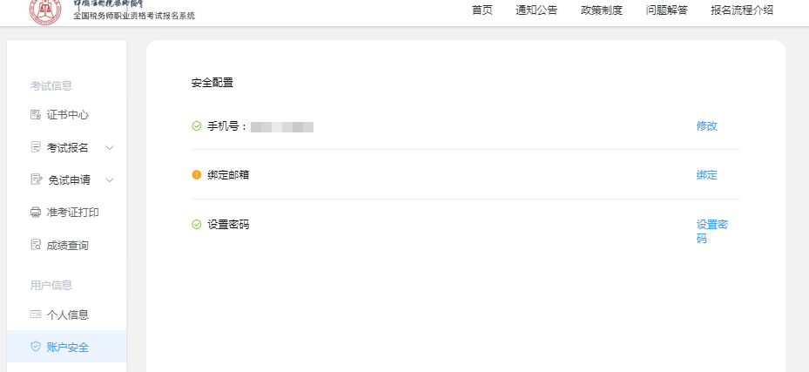
（4）其他属于统计类基础信息错误，不影响考生参加考试和申领证书，可改可不改的建议不改，如民族、现居详细地址、工作履历、职称、专业错误等。
如果不符合报名条件，是考生自己选错的，由其本人承担责任。

2.17 税务师考试科目有哪些？
答：考试科目：《税法（一）》、《税法（二）》、《涉税服务相关法律》、《财务与会计》、《涉税服务实务》。

2.18 2021年税务师考试在哪些城市设立了考点？
答：2021年全国共设考点城市181个，其中新增安徽省池州市、江西省鹰潭市等地级城市考点9个。具体考点城市可在考试报名系统查询，也可在官网公告中下载附件查阅。

2.19 税务师报名如何交费？
答：考试报名费93元/科，考生选择报考科目后，最后通过考试报名系统，可用支付宝、微信方式支付。支付时间为2021年5月10日9:00至7月11日24:00；2021年7月26日9:00至8月8日24:00。为让考生顺利完成支付，支付的截止时间要比报名截止时间晚两天。

2.20 如何开具考试报名费发票？
答：考生填写报名信息时，应正确填写开票信息，报名结束，支付成功后，可自行下载打印电子发票。考生报名缴费完成后，考试报名系统即生成电子发票。

2.21 考生遗忘个人账号密码应如何处理？
答：非首次考生，或首次考生注册后，忘记了账号和密码，则账号可以选择证件号码登录，密码可以自行通过手机或邮箱重置。若手机和邮箱重置都失败，请考生提供身份证正反面照片，向客服提交《税务师考试考生问题受理登记表》登记，客服通过后台系统重置成初始密码，初始密码为考生证件号后6位，处理周期1个工作日。考生可在1个工作日后使用证件号+密码登录账号，成功登录后再及时修改密码。

2.22 非首次报名考生可否选择在其他考区考试？
答：考生可根据实际需要选择报考考区，更换考区后，以前年度的成绩（有效成绩）不受影响。

2.23 如果考试期在多个考区考试，最后在什么地方申请领证？
答：最后一科考试合格的地区，也是申请领证地。

2.24 考试报名对考生上传的照片有什么要求？
答：本人最近一年1寸免冠白底证件照片（标准证件数字照片，文件格式为JPG或JPEG格式，白色背景，尺寸25mm*35mm，高413像素、宽295像素。此照片既是准考证照片，也是制作税务师职业资格证书时的照片，切不可随意自拍。因此，考生在报名前应先准备好照片。

2.25 如何修改错误发票信息？
答：考生可以自行通过报名网站“我的发票”点击“换开发票”自行申请换开发票，但此功能只能换开一次，且必须在当年度内换开。

2.26 有的事业单位或者国外公司无税号的，如何开具发票？
答：无税号的可以先开具个人发票，此后再换开。但必须要在年底前务必到工作单位财务等相关部门了解本单位开票政策后再换开发票。

2.27 以前年度考试费可否在今年申请发票？
答：原则不支持跨年度申请开票。

2.28 2021年考试有什么题型：
答：（1）5科目考试试卷卷面总分均为140分。《税法（一）》、《税法（二）》、《财务与会计》的考试题型4类，即单项选择题、多项选择题、计算机题、综合题。（2）《涉税服务相关法律》的题型有3类，即单项选择题、多项选择题、综合题。（3）《涉税服务实务》的题型有4类，单项选择题、多项选择题、简答题、综合题。

2.29 免试申请条件是怎样的？
答：符合报名条件，并具备下列条件之一者，可申请免试相应科目：（1）已评聘经济、审计等高级专业技术职务，从事涉税工作满两年的，可申请免试《财务与会计》科目。（2）已评聘法律高级专业技术职务，从事涉税工作满两年的，可申请免试《涉税服务相关法律》科目。（3）在大学教授经济、统计、会计、税务方向的副教授以上职称的教师可免试《财务与会计》；法律方向的副教授以上职称的教师可免试《涉税服务相关法律》。

2.30 免试条件（2）中，法律专业技术职务具体指哪些职务？
答：法律专业技术职务具体指取得高级律师，一级、二级公证员且取证满二年的可免试《涉税服务相关法律》。

2.31 免试条件中，怎样理解“从事涉税工作满两年”？
答：从事涉税工作满两年是指取得高级证书后满两年。起始计算时间是评审委员会通过的时间，不是证书颁发的时间；基本阶段时间是2021年年底。考生可以看证书上的批准时间，如下图：
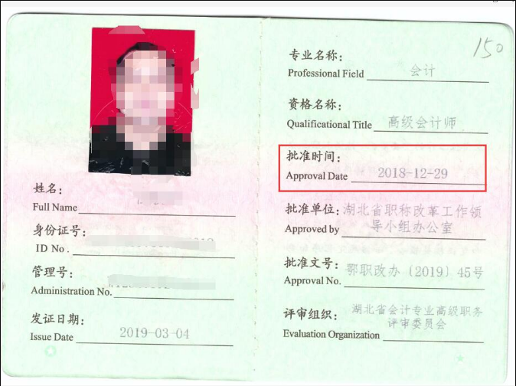

2.32 免试申请在什么时间？
答：免试申请在报名期内进行，具体申请时间为2021年5月10日9:00至6月28日18:00； 2021年7月26日9:00至8月1日18:00。

2.33 免试申请方式是什么？
答：（1）首次申请人员。登录考试报名系统，进入“免试申请”页面，逐项填写个人信息。申请免试须上传本人高级专业技术职称证书电子图片，请提前准备清晰可辩的正面、反面照片。（2）已申请人员。因年限未满而审核未通过的，须重新申请；其他原因未通过的，无须再申请；以往年度审核通过的，无须再申请。

2.34 免试申请资格由谁负责审核？
答：全国税务师职业资格评价与考试委员会办公室负责审核。审核时间约5个工作日。申请免试资格的考生应及时查看所申请的免试资格是否通过，如未通过要及时查明原因，或根据提示再次提出免试申请。

2.35 考生如有多个高级职称，可以申请免试几科？
答：考生同时符合《财务与会计》和《涉税服务相关法律》免试条件的，仅能选择免试一个科目。

2.36 下列证书不符合免试条件。
答：包括但不限于下列证书不符合申请免试条件：
（1）注册会计师；（2）外国的职业证书；（3）省市、行业协会自设专业（行业）证书；（4）未经人社部门授权的企事业单位自行评聘的高级职务、职称证书；（5）不在90号文件规定范围内的职称及证书等。

2.37 免试申请、证书申领时上传照片格式如何处理？
答：（1）用windows 自带的画图工具程序对照片进行格式。（2）画图工具程序中打开要编辑的照片文件，然后打开命令对话框，选择拉伸、扭曲一栏。对话框里输入你要拉伸的数字，长或者是宽（建议拉伸的时候，长宽用同一个数字。这样，不会失比例）。（3）输入数字后，点确定后图片会相应拉大或者是缩小。然后选择另存为，取一个新的名字保存。

2.38 港澳台考生如何报考？
答：（1）香港、澳门地区居民可以自愿选择在内地城市或在香港考试。（2）选择在内地考区考试的人员，考试报名程序按公告规定执行。（3）选择在香港地区考试的人员须按以下程序报名：
2021年6月21日17:00前将填写好的报名信息表电邮香港税务学会审核（报名信息表见附件）。联系方式：电话：85228100438；email：tihkadm@tihk.org.hk。
报名人员报名资格现场审核事项委托香港税务学会承办。
每科考试费￥900元。报名人员现场审核报名资格时直接交香港税务学会。
报名人员可在公告统一规定的日期内通过报名系统打印准考证。
考生凭核发的准考证和有效身份证件在香港考区指定考场应试。
凡在2009年3月31日前成为香港会计师公会正式会员的香港地区居民，可申请免试《财务与会计》科目。经审核通过者，可免试该科目，考试成绩管理为四年有效滚动。
（4）台湾地区居民参加考试的相关问题：
台湾地区居民参加考试的人员按照本公告执行（第八条第一项除外）。

2.39 港澳台考生用什么证件报名与考试？
答：香港考生可以使用香港身份证或者港澳通行证报考，澳门考生可以使用澳门身份证或者港澳通行证报考，台湾考生可以使用台湾居民来往大陆通行证（台胞证）或者中华人民共和国台湾居民居住证。

2.40 考生报名结束后，临考前变更了姓名怎么处理？
答：考生变更姓名后应试处理办法
- 考生变更姓名后应及时向税务师考试办提出变更姓名申请，发送变更姓名申请，并附上公安机关出具的证明，变更后的身份证件正反面照片，由考试办修改考生报名信息。
- 临考前，即打印准考证时考生须确认本人考试信息正确与否，不相符的应及时向考试办报告并询问处理办法，确保能够参考。

考务管理

3.1 2021年税务师考试的具体时间是什么？
答：2021年考试时间为2021年11月13日至14日，其中，
（1）11月13日考3科，具体时间：
9：00—11：30 税法（一）
13：00—15：30 税法（二）
16：30—19：00 涉税服务相关法律
（2）11月14日考2科，具体时间：
9：00—11：30 财务与会计
14：00—16：30 涉税服务实务

3.2 什么时间可以打印准考证？考试中是否可以使用电子身份证、准考证？
答：准考证打印时间为2021年11月8日9:00至11月14日15:00。考试中不认可电子准考证、电子身份证。

3.3 考试中计算机提供几种输入法？
答：考试系统预装5种输入法：微软拼音输入法、谷歌拼音输入法、搜狗拼音输入法、极品五笔输入法、万能五笔输入法。除有特殊残疾的考生，视实际情况可允许自带或考场提供特殊硬件设备与软件，其他人员一律不提供手写板输入设备与软件。

3.4 报名后，是否可以申请退费？
答：考试报名公告已明确要求考生根据自身学历、经历、时间等因素慎重考虑是否报名，一旦交费就形成契约关系，且考试组织方就会启动为考生服务的相关工作，因此考生一旦报名完成，原则上不予办理退费。除遇特殊自然灾害或其他政府管控导致考试不能正常举行，协会考试办按程序统一办理退费。

3.5 参加考试时需要携带哪些有效证件？
答：考生必须携带有效居民身份证（包括内地居民身份证、军官证、香港特区护照/身份证明、台湾居民来往大陆通行证、澳门特区护照/身份证明）和准考证参加考试。如居民身份证遗失、过期的，首先应提前到当地公安机关办理相关证明，如遇无法正常办理的，也可携带社保卡，但必须是省级人社厅（局）颁发的，地级市以下人社部门颁发的不能使用；驾照、电子身份证等证件无效一律无效。

3.6 答题中，多项选择题的得分规则是什么？
答：税务师考试多项选择题均有多个正确答案，答题得分规则是选对所有正确答案得全分；选多、选错不得分；少选、选对，每选对1个正确答案得0.5分。

3.7 考试是否需要携带计算器？
答：考生可以自带不带存储功能、非立式、非发音的计算器，不符合要求的不允许使用。

3.8 如何使用在线模拟考试？
答：中税协考试办为考生提供在线模拟考试练习平台，帮助考生熟悉计算机考试方式，平台网址： www.zhitest.com/zhushui，考生不需要用真实信息登录，自编一下就可以登录。

3.9 疫情常态化条件下如何了解考试的组织与实施情况？
答：各地疫情形势不尽相同，政府的管控要求也有差异，而且往往有时效性，为了让考生尽早做好准备，中税协将会在考前15天或打印准考证时就全国乃至省区市的疫情情况发布相关公告，告知考试的实施和要求，请考生在考前密切关注中税协网站发布的信息。如根据北京市政府的要求，今年北京的考生应提前接种疫苗。

成绩管理

4.1 何时公布成绩？成绩有效期多久？
答：考试成绩合格标准经全国税务师职业资格评价与考试委员会认定，报国家税务总局、人力资源社会保障部审定，由中国注册税务师协会发布。
考试成绩实行5年为一个周期的滚动管理办法。考生须在连续5个考试年度内通过全部应试科目的考试；免试人员须在连续4个考试年度内通过应试科目的考试。
正常情况下，考试结束后约30个工作日，中国注册税务师协会发布卷面考试成绩查询公告，考生登录考试报名系统可查询考试成绩，打印成绩单。考试成绩合格标准另行公告。
受疫情影响，凡报名了2020年度税务师职业资格考试的考生，成绩管理周期延长一年，但已申请并退费的考生，不属2020年考生，其考试成绩管理周期不予延长。

4.2 2021年最早有效的是哪年成绩？
答：2021年免试考生（考4科的）成绩有效期为2018年度（含）考试成绩；非免试考生（考5科的）成绩有效期为2017年度（含）考试成绩。受2020年新冠肺炎疫情影响，由中税协认可的考生成绩有效期延长1年。

4.3 如何查询本人的历史考试成绩？
答：注册税务师考试成绩是3年滚动管理期，税务师考试成绩是5年滚动管理期，2015年度开始组织实施税务师考试，因此，现行系统中个人历史成绩最早可以查询2013年和2014年以来的合格成绩。2015年以来的成绩可以查询全部成绩。

4.4 已经取得证书的考生还可以系统查询个人成绩吗？
答：可以。

证书管理

5.1 如何取得税务师职业资格证书？
答：根据90号文件规定，国家设立税务师水平评价类职业资格制度，面向社会提供税务专业人员能力水平评价服务，纳入全国专业技术人员职业资格证书制度统一规划。通过税务师职业资格考试并取得职业资格证书的人员，表明其已具备从事涉税专业服务的职业能力和水平。税务师职业资格考试合格，由全国税务师行业协会（中国注册税务师协会）颁发人力资源社会保障部、国家税务总局监制，中国注册税务师协会用印的《中华人民共和国税务师职业资格证书》(以下简称税务师职业资格证书)。该证书在全国范围有效。2019年起，试点电子证书，电子证书与纸质证书具有同等效力。

5.2 在多地考试、全科成绩合格后，在哪里领取证书？
答：根据有关规定，多科滚动管理的考试，以最后一科合格成绩地为证书领取地。

5.3 证书领取以什么方式进行？
答：每年度的证书领取事项以中税协公告为准。根据证书管理的有关规定，证书领取程序分三步，一是考生个人据实申报领取资格，二是由税务师协会审核，三是经审核合格后根据考生个人提供的信息，中税协以邮寄到付的方式发放证书。

5.4 证书损坏、丢失后如何补办？
答：以前年度的证书损坏或丢失后，持证人需向地方协会提出申请，在报中税协确认后履行相关补办手续，时限约两个月左右。如有政策变化的，以人社部最新政策为准。

其他

6.1 考试如何咨询？
答：（1）考生可在考试报名系统首页“问题解答”栏，查询问题解答。（2）考生可在考试报名系统首页询问“在线客服”咨询（强烈推荐）。（3）热线咨询：021-61651875、4000033955。建议考生非紧急情况，尽量通过“在线客服”寻求帮助。考生投诉010-6841 3988转8701、010-6845 9608（工作日9:00—17:00）。邮件投诉：ksb@cctaa.cn。电话号码等若有变更，则参考相关补充通知。

6.2 在进行网上报名过程中，点击“下一步”重新回到登录界面或者网页没有任何反应，怎么办？
答：使用Chrome、Firefox或edge等浏览器。

6.3 报名界面介绍
答：（1）考试报名系统首页界面，手机等移动终端与电脑功能相同：
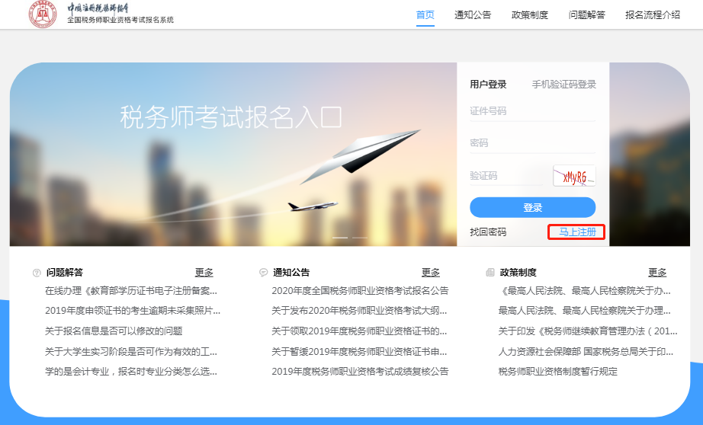
有手机和邮箱梁祝注册方式：
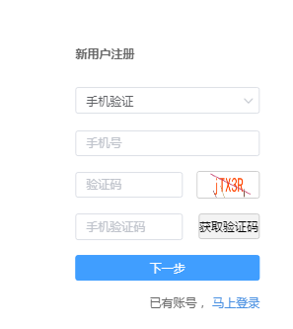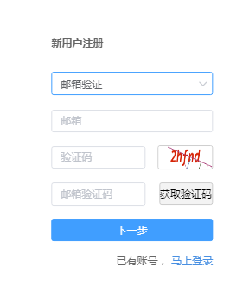
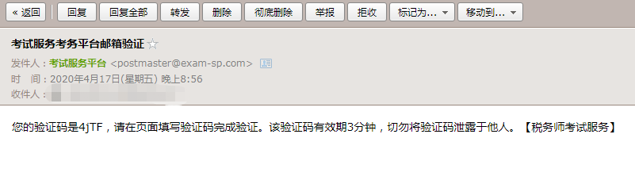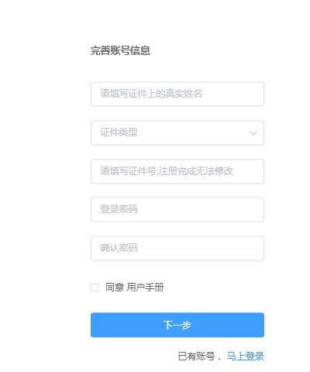

（2）报名界面
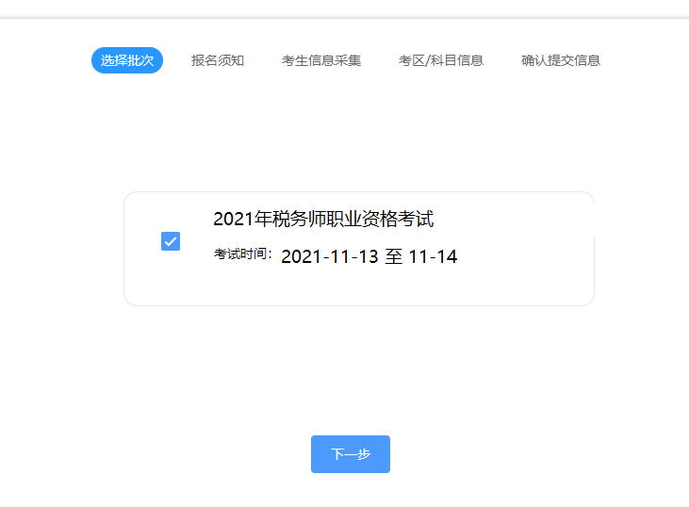
点击我已阅读并接受
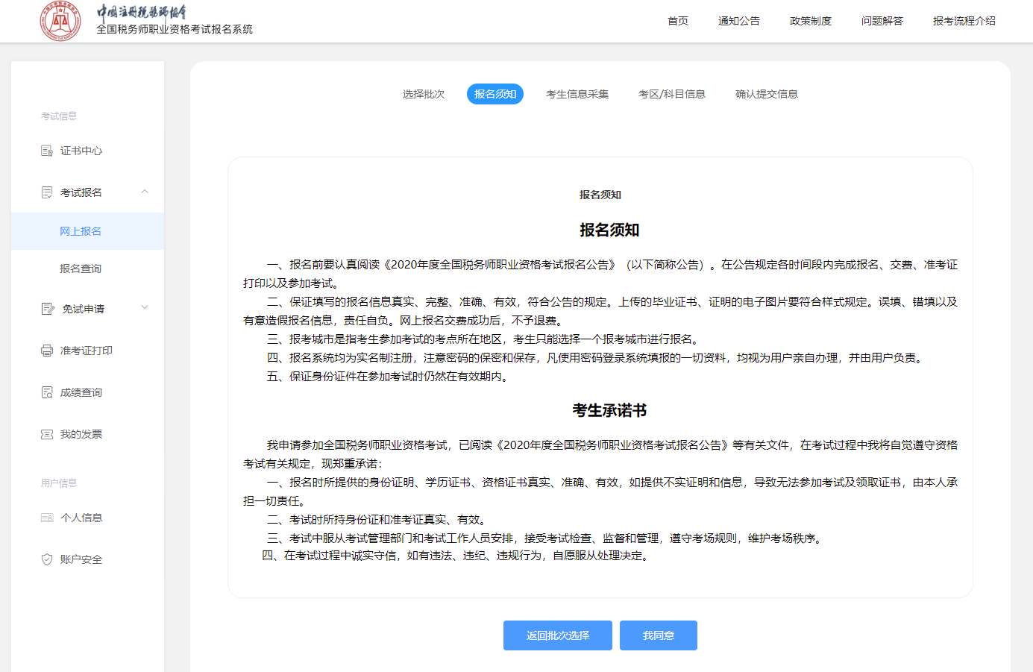

根据考生实际情况完善个人信息，是否为应届生界面是不同的，下图中显示的是非应届生（社会考生）报名选项。
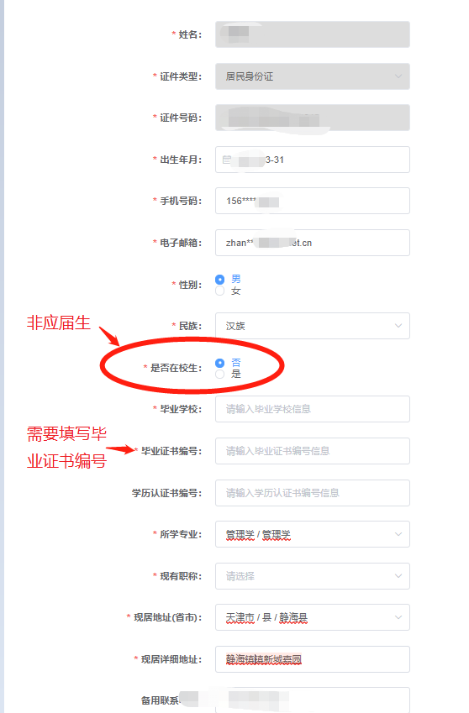
相关专业本科应届毕业生，需要在“是否在校生”处选择“是”
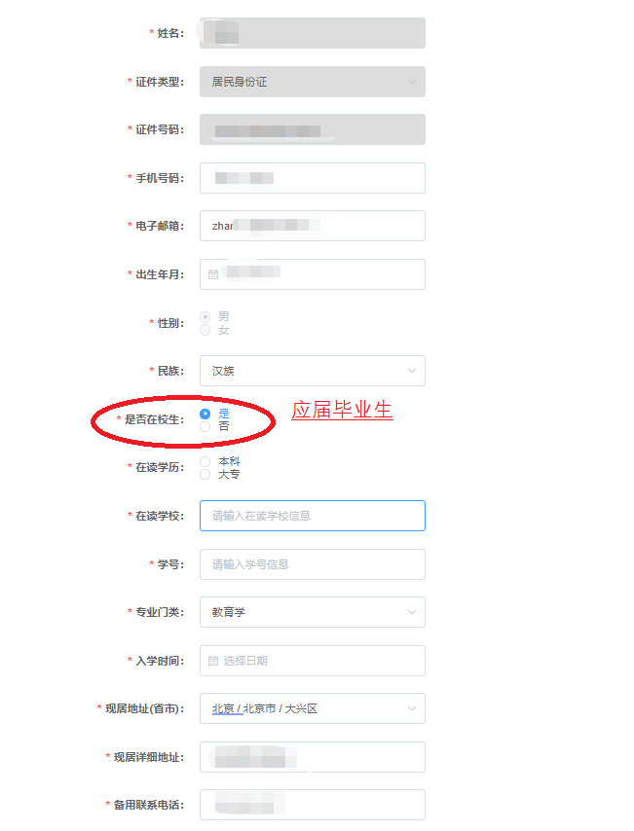

需要填写工作履历的，在“工作履历”处点击“添加”，
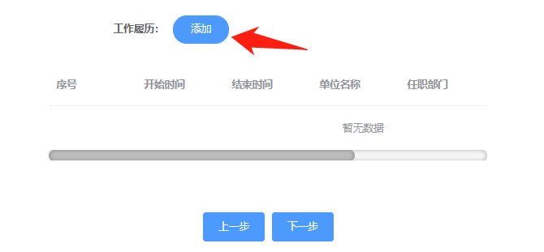
之后填写各项工作履历后再点“添加”
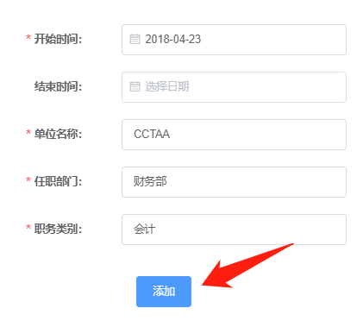

点击“下一步”考生可以上传照片，考生应在考前准备好白底标准彩色证件照电子版（高413像素，宽295像素）照片详细要求见公告，
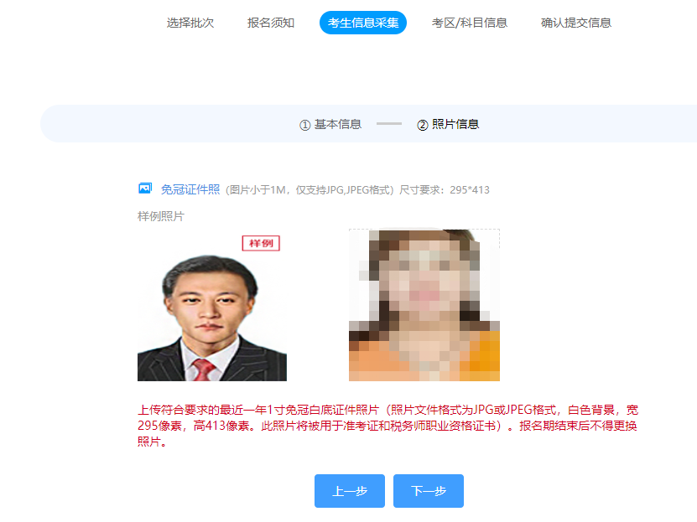

点击“下一步”出现出现考区选择，以安徽为例，如图所示
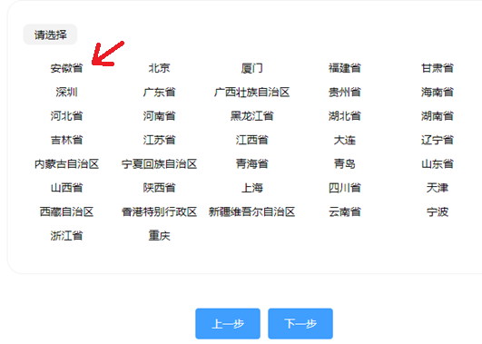

选择考试地市，如图所示
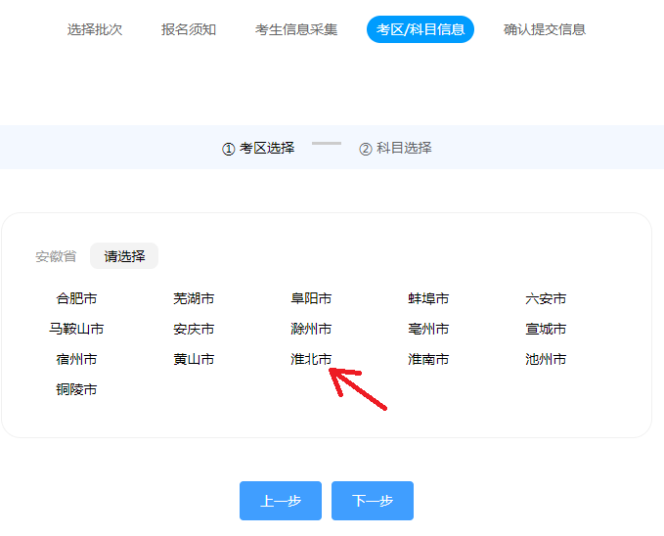
点击“下一步”进入科目选择。
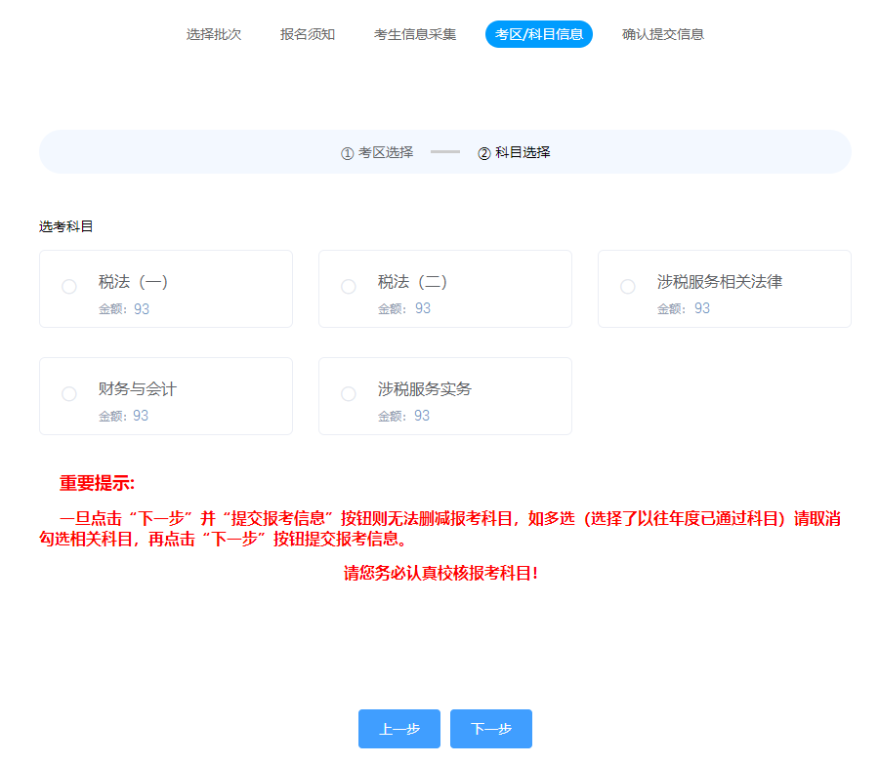

选择好科目后，点击“下一步”后出现信息核对页面，核对无误后点击最下方的“提交”按钮。

点击“提交”后弹出信息承诺页面，考生核对后点击“确定”，如图所示
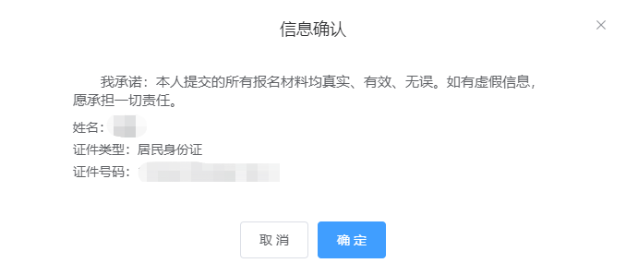

点击“确认”即提交了报名信息，点击“立即支付”按钮，即可填写发票信息，如图所示
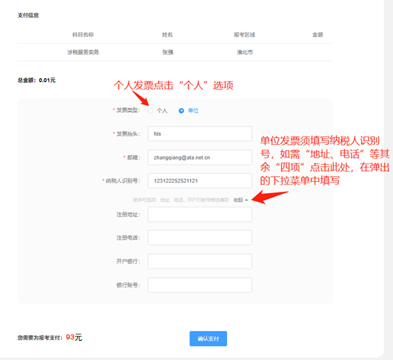

注意：发票是必填项，交费成功后，可在“我的发票”中查看电子发票信息！
如选择单位发票，需要填写发票抬头及税号，如选择个人发票，只需填写发票抬头
点击“确认支付”后会提示选择支付方式，目前有“微信支付”和“支付保支付”两种选择，如图所示
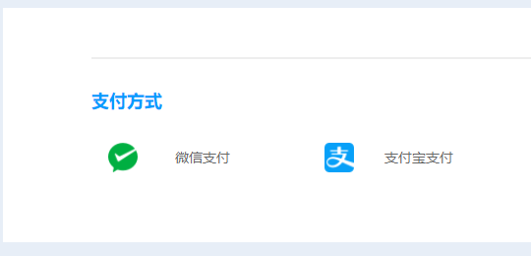
点击一种支付方式后，会弹出支付二维码，使用相应支付app扫描二维码后即可在手机支付App中支付报名费。

支付完成后页面会有如下图提示信息，依次点击“确定”即可。

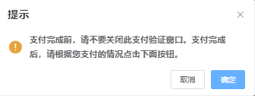
支付完成后的支付状态如图所示
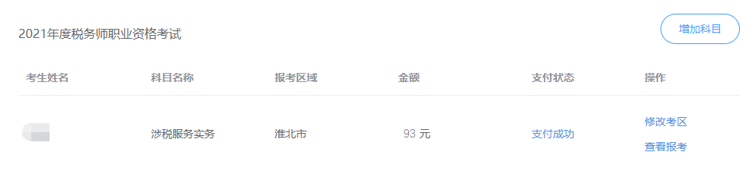

其余操作可咨询在线客服。

